HỌC VIỆN CÔNG NGHỆ BƯU CHÍNH VIỄN THÔNG
KHOA CÔNG NGHỆ THÔNG TIN 1
BÁO CÁO TÌM HIỂU VÀ ĐỊNH HƯỚNG
CHỨC NĂNG AI CHO FLASHTICKET PLATFORM
Đối chiếu ba phương án và thử nghiệm demo bước đầu
Phạm vi: Bản dự thảo xin định hướng của giảng viên. Các thành phần trong demo là proof of concept, không phải quyết định kiến trúc hoặc cam kết công nghệ cuối cùng.
Giảng viên hướng dẫn: Cô Liên
Thành viên: Lê Văn Minh – B22DCCN533
Phạm Văn Tuyến – B22DCCN773
Phạm Long Nhật – B22DCCN581
Hà Nội, tháng 8 năm 2026

TÓM TẮT ĐỀ XUẤT
Báo cáo được thực hiện theo yêu cầu của giảng viên hướng dẫn: nhóm cần hoàn thiện phần tìm hiểu chức năng AI, kèm thử nghiệm demo và so sánh các giải pháp trước khi tiếp tục các chức năng cơ bản. Vì vậy, tài liệu tập trung vào cơ sở lựa chọn hướng AI, mô tả trung thực proof of concept hiện tại, những gì đã kiểm chứng, những gì chưa kiểm chứng và các nội dung cần xin cô định hướng.
Nhóm đã xem xét ba hướng: dự báo doanh số cho nhà tổ chức, đề xuất sự kiện cho người dùng và trợ lý chẩn đoán sự cố. Hai hướng đầu có giá trị sản phẩm nhưng hiện thiếu dữ liệu nội bộ đủ dài, đủ đại diện và có ground truth phù hợp để đánh giá khách quan. Hướng chẩn đoán sự cố có thể tạo tập ca lỗi có kiểm soát ngay trên FlashTicket, liên hệ trực tiếp với trục độ tin cậy của hệ thống và cho phép công bố rõ đầu vào, nguyên nhân thật, kết quả phát hiện cùng giới hạn.
Proof of concept hiện tại đã thực hiện hai nhánh xác định, không dùng LLM: (1) Drain3 gom log thành template và MAD phát hiện biến động; (2) parse stack trace, chuẩn hóa frame, tạo fingerprint để gom lỗi, kết hợp health check và bảng luật gợi ý kiểm tra. Test fingerprint offline đã được chạy lại khi lập báo cáo và đạt đúng kết quả 13 mẫu/8 nhóm kỳ vọng; các số liệu online khác được ghi là kết quả do demo cung cấp, chưa được coi là đánh giá cuối của đồ án.
Đề xuất chính: Giữ trợ lý chẩn đoán sự cố như nhánh hỗ trợ cho trục nhất quán và độ tin cậy. Dùng xử lý xác định để thu thập, lọc, liên kết và rút gọn dấu vết; LLM, nếu được sử dụng, chỉ nhận context đã chọn và đưa ra giả thuyết cùng bước kiểm tra đọc-only có dẫn bằng chứng. Người vận hành vẫn quyết định nguyên nhân cuối cùng.
Cần cô xác nhận: AI là nhánh hỗ trợ hay nội dung chuyên sâu độc lập; độ sâu cần chứng minh khi phân tích ranh giới service; yêu cầu demo/benchmark trong buổi bảo vệ; mẫu báo cáo và các sơ đồ bắt buộc.

MỤC LỤC
1. MỤC ĐÍCH, PHẠM VI VÀ TRẠNG THÁI BÁO CÁO 5
1.1. Căn cứ thực hiện 5
1.2. Mục tiêu 5
1.3. Quy ước trạng thái 5
1.4. Nội dung không được chốt trong tài liệu này 5
2. BỐI CẢNH ĐỒ ÁN VÀ TRỤC NGHIÊN CỨU CHÍNH 6
2.1. Bài toán vòng đời vé 6
2.2. Vì sao kiến trúc phân tán làm bài toán khó hơn 6
2.3. Trục nghiên cứu đề xuất 6
2.4. Vai trò của trợ lý chẩn đoán sự cố 6
3. KHẢO SÁT VÀ ĐỐI CHIẾU BA HƯỚNG CHỨC NĂNG AI 7
3.1. Tiêu chí đánh giá 7
3.2. Trợ lý dự báo doanh số cho nhà tổ chức 7
3.3. Hệ thống đề xuất sự kiện 7
3.4. Trợ lý chẩn đoán sự cố 8
3.5. Ma trận đối chiếu 8
4. CƠ SỞ KỸ THUẬT CẦN HIỂU 8
4.1. Centralized logging và vai trò của Grafana 8
4.2. Thuật ngữ 9
4.3. Drain nằm ở đâu 9
4.4. Stack trace dài có bị mất thông tin không 9
5. PROOF OF CONCEPT HIỆN TẠI 10
5.1. Luồng dữ liệu quan sát được 10
5.2. Tính năng 1: Drain3 và MAD 11
5.3. Tính năng 2: fingerprint, health check và gợi ý 12
5.4. Kết quả thử nghiệm bước đầu 13
5.5. Điểm mạnh và giới hạn 14
6. ĐỀ XUẤT HƯỚNG PHÁT TRIỂN TRỢ LÝ 15
6.1. Nguyên tắc 15
6.2. Pipeline ứng viên 15
6.3. Đầu vào và đầu ra mong muốn của LLM 15
6.4. Xử lý stack trace dài 16
6.5. Các chế độ cần so sánh 16
7. KẾ HOẠCH THỬ NGHIỆM VÀ ĐÁNH GIÁ 16
7.1. Tập ca lỗi 16
7.2. Chỉ số 17
7.3. Kịch bản demo bảo vệ dự kiến 17
8. RỦI RO VÀ BIỆN PHÁP KIỂM SOÁT 18
9. KẾ HOẠCH TIẾP THEO VÀ NỘI DUNG XIN HƯỚNG DẪN 18
9.1. Kế hoạch sau khi nhận góp ý 18
9.2. Các câu hỏi xin cô Liên xác nhận 19
9.3. Những điểm nhóm chưa xin chốt 19
10. KẾT LUẬN 19
TÀI LIỆU THAM KHẢO 20
PHỤ LỤC A. TÓM TẮT PHẠM VI DEMO 21

1. MỤC ĐÍCH, PHẠM VI VÀ TRẠNG THÁI BÁO CÁO

1.1. Căn cứ thực hiện
Giảng viên hướng dẫn yêu cầu nhóm ưu tiên hoàn thiện phần tìm hiểu AI, có demo so sánh các giải pháp trong thời gian hai tuần, viết báo cáo gửi cô và tạm để các chức năng cơ bản sang giai đoạn sau. Yêu cầu này được hiểu là một cổng xin định hướng: nhóm phải chứng minh đã khảo sát, thử nghiệm và nhận diện rủi ro, chưa phải hoàn tất toàn bộ sản phẩm hay khóa kiến trúc đích.

1.2. Mục tiêu
- Đặt chức năng AI đúng vị trí trong tổng thể FlashTicket và tránh tạo thành một đề tài thứ hai không liên quan.
- Đối chiếu ba hướng AI bằng các tiêu chí có thể kiểm tra, không lựa chọn chỉ vì xu hướng hoặc vì demo đã có sẵn.
- Mô tả đúng demo hiện tại, phân biệt thành phần xác định với LLM và không quảng bá kết quả vượt quá bằng chứng.
- Đề xuất cách đánh giá, lộ trình phát triển và các câu hỏi cần giảng viên xác nhận.

1.3. Quy ước trạng thái
Trạng thái | Cách hiểu trong báo cáo | Ví dụ
FACT | Quan sát có thể kiểm tra từ tài liệu, mã nguồn hoặc phép chạy. | Demo không dùng LLM; Grafana truy vấn PostgreSQL.
USER_CONFIRMED | Nội dung chủ đồ án đã xác nhận rõ. | Tên nhánh là trợ lý chẩn đoán sự cố; demo chỉ để minh họa.
CANDIDATE | Phương án đang thử nghiệm, chưa phải thiết kế cuối. | Drain3, MAD, cách tổ chức detector và pipeline LLM.
OPEN | Còn thiếu quyết định hoặc bằng chứng. | Backend logging cuối, nhà cung cấp LLM, ngưỡng đánh giá, yêu cầu bảo vệ.

1.4. Nội dung không được chốt trong tài liệu này
Báo cáo không chốt danh sách service vật lý, Saga, schema đích, cách bố trí triển khai hoặc nhà cung cấp AI. Các tên service xuất hiện trong ảnh là thành phần của môi trường demo, không phải lập luận phân tách nghiệp vụ. Việc lựa chọn kiến trúc phải tiếp tục đi từ quy trình nghiệp vụ, bất biến, quyền sở hữu dữ liệu và yêu cầu chất lượng ở các cổng sau.

2. BỐI CẢNH ĐỒ ÁN VÀ TRỤC NGHIÊN CỨU CHÍNH

2.1. Bài toán vòng đời vé
Một vé không chỉ được tạo tại thời điểm người dùng bấm mua. Vòng đời đi qua khả dụng, giữ chỗ, thanh toán, phát hành và check-in. Khi yêu cầu đến gần đồng thời hoặc một bước bị chậm, lỗi hay gửi lại, hệ thống có thể bán vượt số lượng, ghi nhận thanh toán và phát hành không khớp, tạo tác dụng phụ lặp hoặc chấp nhận cùng một vé nhiều lần. Đây là hậu quả nghiệp vụ trực tiếp đối với người mua, nhà tổ chức và nhóm vận hành.

2.2. Vì sao kiến trúc phân tán làm bài toán khó hơn
Khi trách nhiệm và dữ liệu nằm ở nhiều thành phần, một giao dịch nghiệp vụ không còn được bảo vệ bởi một transaction cơ sở dữ liệu duy nhất. Retry, thông điệp lặp, lỗi mạng và tiến trình dừng giữa chừng có thể làm các bước hoàn tất không đồng đều. Giá trị kỹ thuật của đồ án vì thế không nằm ở số lượng microservice mà ở khả năng giải thích ranh giới, duy trì bất biến và kiểm chứng trạng thái phục hồi bằng workload và fault injection có công bố điều kiện.

2.3. Trục nghiên cứu đề xuất
Trục chính: Thiết kế và kiểm chứng một hệ thống đặt vé phân tán có khả năng duy trì các bất biến cốt lõi của vòng đời vé và phục hồi về trạng thái chấp nhận được khi có yêu cầu đồng thời, thông điệp lặp và lỗi từng phần; đồng thời cung cấp đủ dấu vết vận hành để hỗ trợ chẩn đoán.
Như vậy, sản phẩm là nền tảng đặt vé; trục chuyên sâu là tính nhất quán và độ tin cậy; observability và trợ lý chẩn đoán là nhánh hỗ trợ; framework, message broker, dashboard và cloud chỉ là phương tiện hiện thực. Cách phân tầng này giúp báo cáo và phần bảo vệ tránh trở thành danh sách công nghệ rời rạc.

2.4. Vai trò của trợ lý chẩn đoán sự cố
Trợ lý được giới hạn ở việc thu thập và liên kết dấu vết, đề xuất nguyên nhân khả dĩ cùng bước kiểm tra tiếp theo. Trợ lý không cam kết loại bỏ việc tái hiện lỗi, không tự kết luận nguyên nhân cuối cùng và không tự sửa hệ thống. Mọi giả thuyết phải truy được về log, trace, trạng thái health, mốc triển khai hoặc tài liệu vận hành; người quản trị có quyền bác bỏ và yêu cầu xem bằng chứng gốc.

3. KHẢO SÁT VÀ ĐỐI CHIẾU BA HƯỚNG CHỨC NĂNG AI

3.1. Tiêu chí đánh giá
Để tránh chọn chức năng chỉ vì dễ trình diễn, nhóm sử dụng sáu tiêu chí: mức phù hợp với trục đồ án; khả năng có dữ liệu nội bộ đại diện; khả năng xác định ground truth; khả năng đánh giá khách quan trong thời gian đồ án; rủi ro riêng tư/an toàn; và giá trị giải thích trước hội đồng. Đây là tiêu chí định hướng, chưa phải rubric chính thức của khoa.

3.2. Trợ lý dự báo doanh số cho nhà tổ chức
Dự báo doanh số có giá trị thực tế vì giúp nhà tổ chức chuẩn bị ngân sách, truyền thông và năng lực phục vụ. Tuy nhiên, một mô hình dự báo đáng tin cậy cần chuỗi dữ liệu bán vé đủ dài theo thời gian, bao gồm ít nhất loại sự kiện, sức chứa, giá, thời điểm mở bán, chiến dịch quảng bá, mùa vụ, hoàn/hủy và các yếu tố ngoại sinh. FlashTicket chưa có lịch sử vận hành để phản ánh những quan hệ này.
Có thể tạo dữ liệu giả để kiểm tra pipeline, nhưng dữ liệu giả chủ yếu chứng minh chương trình chạy đúng, không chứng minh mô hình dự báo đúng trong thị trường thực. Dùng một tập công khai ở lĩnh vực hoặc thị trường khác cũng có nguy cơ tạo kết quả đẹp nhưng không giải thích được khả năng áp dụng cho FlashTicket. Sai số dự báo còn khó diễn giải nếu nhóm chưa có baseline ngây thơ, khoảng tin cậy và dữ liệu ngoài mẫu. Vì vậy, hoãn hướng này không phải vì mô hình quá khó, mà vì điều kiện kiểm chứng chưa đủ để bảo vệ kết luận.

3.3. Hệ thống đề xuất sự kiện
Đề xuất sự kiện có thể cải thiện khả năng khám phá nội dung và chuyển đổi mua vé. Tuy vậy, bài toán cần lịch sử tương tác người dùng–sự kiện như lượt hiển thị, nhấp, lưu, mua, bỏ qua và đặc trưng sự kiện. Nếu chỉ có giao dịch mua, hệ thống không phân biệt được người dùng không thích một sự kiện với trường hợp họ chưa từng nhìn thấy nó. Đây là vấn đề exposure bias, đồng thời xuất hiện cold-start ở người dùng và sự kiện mới.
Một tập dữ liệu công khai có thể dùng để minh họa collaborative filtering hoặc embedding, nhưng khi người dùng, loại nội dung và hành vi khác FlashTicket, chỉ số offline chưa phản ánh giá trị sản phẩm của đồ án. Hướng này còn đòi hỏi chính sách riêng tư, cơ chế giải thích đề xuất và đánh giá online hoặc ít nhất một tập tương tác đủ đại diện. Trong giai đoạn hiện tại, nhóm chưa có điều kiện đáp ứng các yêu cầu đó mà không biến báo cáo thành bài thực hành trên một dataset xa rời hệ thống.

3.4. Trợ lý chẩn đoán sự cố
Hướng chẩn đoán sử dụng chính dữ liệu do hệ thống sinh ra: log, exception, stack trace, health check, trace và trạng thái nghiệp vụ liên quan. Nhóm có thể chủ động tiêm các lỗi đã biết nguyên nhân, lưu điều kiện chạy và đối chiếu kết quả. Điều này không loại bỏ nhu cầu dữ liệu, nhưng cho phép tự tạo một tập ca giới hạn có ground truth thay vì phụ thuộc vào lịch sử kinh doanh chưa tồn tại.
Hướng này còn gắn trực tiếp với trục độ tin cậy: các fault-injection dùng để kiểm tra nhất quán cũng tạo dấu vết để đánh giá khả năng chẩn đoán. Kết quả có thể đo ở nhiều mức, từ gom lỗi đúng, giữ tín hiệu quan trọng, xác định đúng vùng lỗi, chất lượng bước kiểm tra đến tỷ lệ bịa bằng chứng. Giới hạn cần thừa nhận là tập ca có thể nhỏ và dễ overfit nếu cùng người xây pipeline vừa tạo toàn bộ ca đánh giá.

3.5. Ma trận đối chiếu
Tiêu chí | Dự báo doanh số | Đề xuất sự kiện | Chẩn đoán sự cố
Phù hợp trục độ tin cậy | Trung bình | Thấp–trung bình | Cao
Dữ liệu nội bộ hiện có | Thấp | Thấp | Trung bình; có thể sinh ca kiểm soát
Ground truth | Khó trước khi có vận hành | Khó nếu thiếu exposure log | Có thể xác nhận theo ca lỗi
Đánh giá trong thời gian đồ án | Rủi ro cao | Rủi ro cao | Khả thi nếu giới hạn tập ca
Rủi ro riêng tư | Dữ liệu kinh doanh | Hồ sơ hành vi người dùng | Log có thể chứa bí mật/PII
Giá trị demo hiện tại | Chưa có | Có mã tham khảo nhưng lệch trọng tâm | Đã có proof of concept

Kết luận lựa chọn: Nhóm đề xuất tiếp tục hướng trợ lý chẩn đoán sự cố. Hai hướng còn lại được giữ như hướng phát triển khi FlashTicket có dữ liệu vận hành phù hợp; không kết luận rằng chúng không có giá trị.

4. CƠ SỞ KỸ THUẬT CẦN HIỂU

4.1. Centralized logging và vai trò của Grafana
Centralized logging là cách thu thập log từ nhiều tiến trình hoặc service về một hạ tầng có thể tìm kiếm và liên kết thống nhất. Hệ thống lớn thường tập trung hóa pipeline nhưng vẫn phân vùng theo môi trường, tenant, đội vận hành hoặc chính sách lưu giữ; không nhất thiết đổ mọi log vào một bảng không phân biệt. Điều quan trọng là schema, nhãn nguồn, quyền truy cập và correlation ID nhất quán.
Grafana không mặc nhiên là nơi lưu log. Nó là lớp truy vấn và trực quan hóa dữ liệu từ một data source. Trong demo hiện tại, Grafana đọc các bảng kết quả trong PostgreSQL; nguồn log ban đầu là file log hoặc endpoint ingest của detector. Vì vậy không nên mô tả rằng detector lấy log từ Grafana.

4.2. Thuật ngữ
Thuật ngữ | Cách hiểu trong báo cáo
Log level | Mức độ của bản ghi như TRACE, DEBUG, INFO, WARN, ERROR; level là nhãn do lập trình viên/framework gán, không tự đồng nghĩa với mức nghiêm trọng nghiệp vụ.
Stack trace | Chuỗi các lời gọi hàm tại thời điểm exception được ghi, thường gồm exception ngoài, các dòng Caused by và nhiều frame.
Frame | Một khung trong stack trace, thường chứa tên lớp, phương thức, file và số dòng. Frame cho biết một bước trên đường thực thi, không tự là nguyên nhân gốc.
Exception chain | Chuỗi exception bọc nhau; root cause thường nằm ở cuối phần Caused by nhưng vẫn cần xem các tầng bọc và ngữ cảnh.
Template Drain | Mẫu ổn định rút ra từ nhiều thông điệp tương tự sau khi các giá trị biến đổi được thay bằng placeholder.
Fingerprint | Khóa đại diện cho danh tính một lỗi sau chuẩn hóa; dùng để gom nhiều lần xuất hiện vào một issue. Fingerprint không phải kết luận nguyên nhân.
MAD | Median Absolute Deviation; thống kê robust dùng để phát hiện giá trị lệch so với lịch sử mà ít bị outlier kéo lệch.
Trace / span | Trace biểu diễn hành trình một yêu cầu qua nhiều thành phần; span là một đơn vị công việc trong trace. trace_id/span_id giúp nối log với đúng hành trình.
Issue / incident | Issue là các event cùng fingerprint; incident có thể gom nhiều issue có liên quan thành một việc vận hành cần xử lý.

4.3. Drain nằm ở đâu
Drain là thuật toán online dùng cây có độ sâu cố định để gom thông điệp log thành template [4]. Drain3 là bản triển khai streaming có persistence và masking [5]. Trong báo cáo, Drain nằm ở bước tiền xử lý của trợ lý chẩn đoán, không phải một chức năng AI độc lập và không tự phân loại nguyên nhân. Nó giúp giảm hàng nghìn dòng gần giống nhau thành các mẫu có thể đếm và chọn lọc.

4.4. Stack trace dài có bị mất thông tin không
Có hai khái niệm phải tách: lưu bằng chứng và tạo fingerprint/context. Demo giữ bản ghi đang mở qua nhiều lần đọc để gom cả khối stack trace; bản event có trường lưu stack trace đầy đủ. Tuy nhiên, fingerprint chỉ dùng tối đa năm frame được ưu tiên trong mỗi exception, đồng thời parser bỏ qua suppressed exception và các dòng 'common frames omitted'. Vì vậy bằng chứng gốc có thể còn nhưng khóa gom nhóm vẫn có nguy cơ va chạm hoặc tách/gộp sai.
Hướng phù hợp không phải gửi toàn bộ stack trace vào LLM. Hệ thống nên giữ raw evidence, parse exception chain, lấy root cause, các frame thuộc mã ứng dụng, SQLState, service, thời điểm, trace ID và trạng thái health; sau đó gửi context rút gọn kèm liên kết để người vận hành mở rộng. Nếu context thiếu tín hiệu, trợ lý phải nói chưa đủ bằng chứng thay vì điền bằng suy đoán.

5. PROOF OF CONCEPT HIỆN TẠI
Nhãn sử dụng: Mọi cấu trúc trong chương này là FACT về mã demo hoặc CANDIDATE cho hướng tiếp tục. Không dùng danh sách service, database hay công nghệ ở đây để chốt kiến trúc FlashTicket đích.

5.1. Luồng dữ liệu quan sát được
Ở cấu hình local, detector tail bốn file log được khai báo: core-service, user-service, gateway-service và discovery-service, với chu kỳ hai giây. Nó cũng có endpoint REST để bơm log phục vụ demo. Một dòng có level được cấp ngay cho nhánh thống kê; khối header cộng stack trace được giữ tới khi đóng rồi mới cấp cho nhánh fingerprint. Grafana truy vấn trực tiếp các bảng PostgreSQL chứa template, issue, event, health và incident.
Log file/REST ingest → Detector → Drain3 + MAD / Fingerprint + health → PostgreSQL → Grafana
Đây mới là centralization ở quy mô demo trên một máy. Cấu hình production tắt tail file và dự kiến nhận REST ingest, nhưng chưa có collector, hàng đợi bền, backpressure và cơ chế thu log đa máy được kiểm chứng. Dashboard có thể hiển thị nhãn của nhiều service, nhưng không đồng nghĩa mọi service của kiến trúc tương lai đã được quyết định.
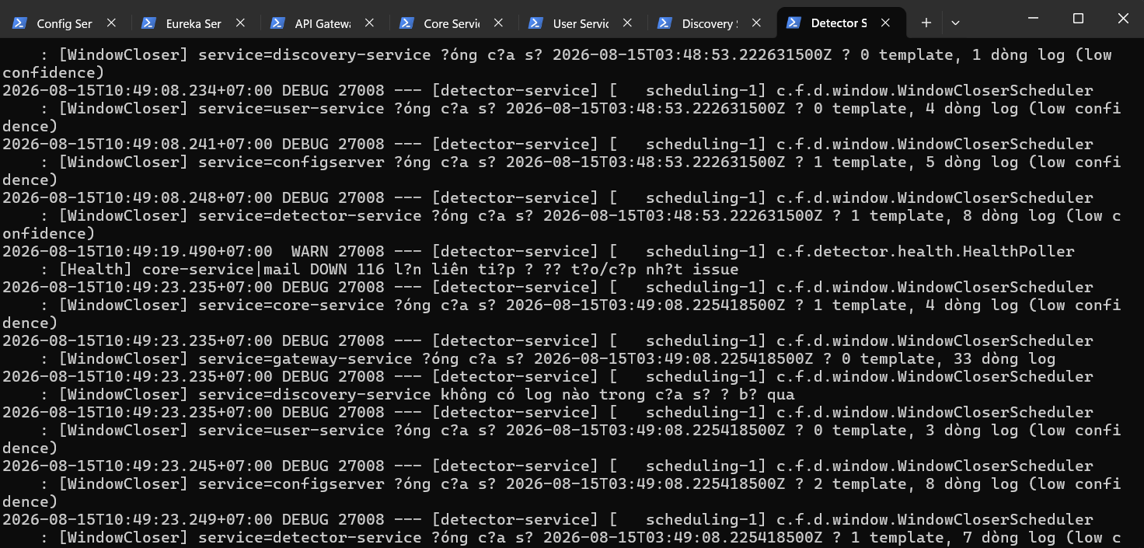
Hình 1. detector-service đang đọc và đóng cửa sổ log trong môi trường demo.
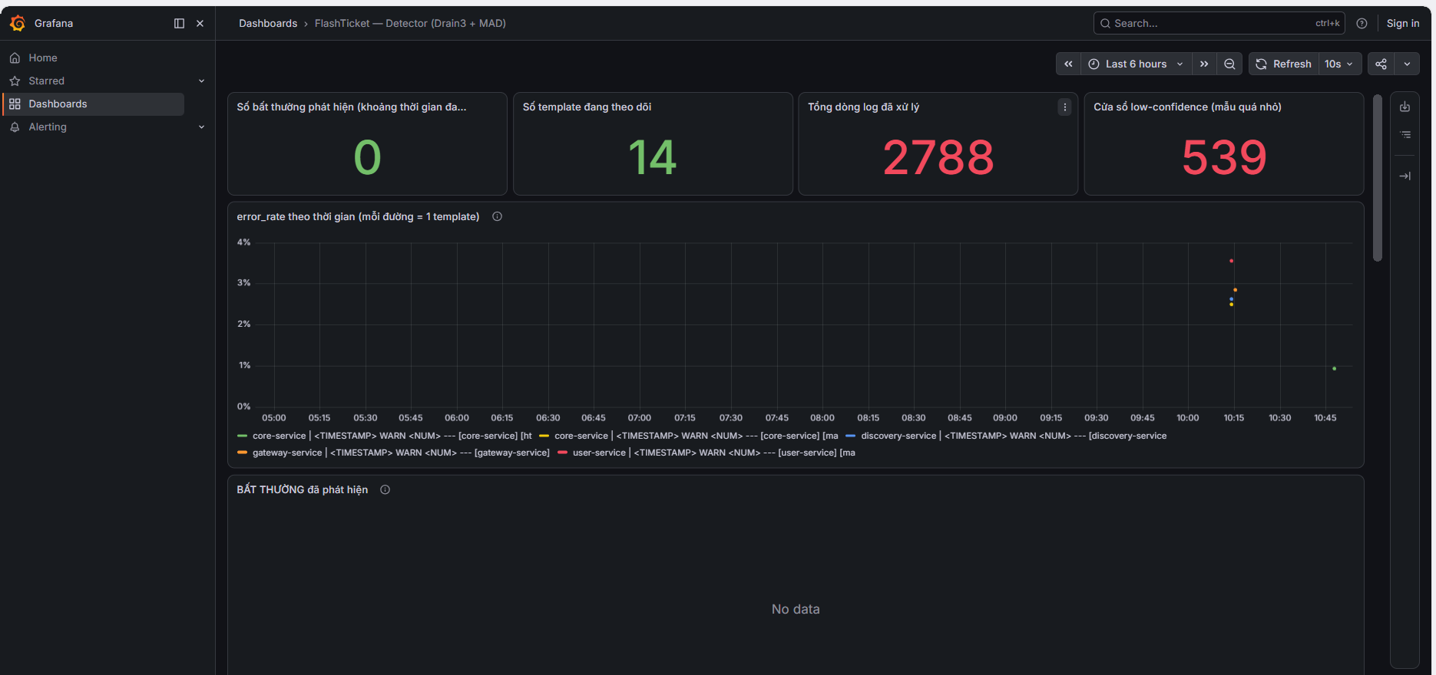
Hình 2. Tổng quan dashboard Grafana đọc kết quả xử lý từ PostgreSQL.

5.2. Tính năng 1: Drain3 và MAD
Dòng WARN/ERROR được mask email, timestamp, IP, UUID, chuỗi hex và số trước khi gửi sang sidecar Drain3. Mỗi service có một TemplateMiner riêng và state được lưu xuống đĩa để cluster ID không đổi sau restart. Theo tài liệu Drain3, masking và persistence là các khả năng chính để cải thiện template mining và duy trì trạng thái [5].
Detector đóng cửa sổ và tính tỷ lệ WARN/ERROR của từng template so với tổng số dòng log header của service trong cửa sổ, sau đó so với 30 cửa sổ lịch sử bằng robust z-score của MAD. Tên biến trong mã là total_requests, nhưng code thực tế tăng mẫu số cho mỗi log header, không phải cho mỗi HTTP request. Vì vậy chỉ số nên được gọi là tỷ lệ log lỗi (error-log ratio), hoặc phải thay mẫu số bằng request count/metric thật trước khi tuyên bố tỷ lệ lỗi request.
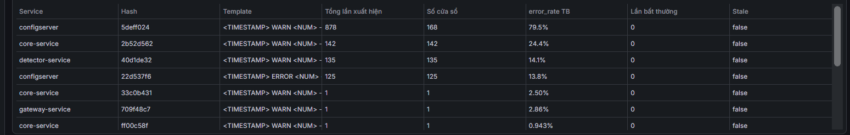
Hình 3. Các dòng log được gom thành template, gắn hash và thống kê theo cửa sổ.
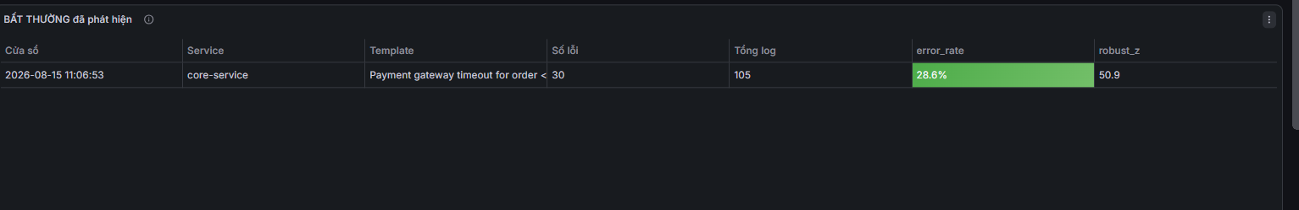
Hình 4. Minh họa MAD đánh dấu một template có biến động bất thường trong ca demo kiểm soát.

5.3. Tính năng 2: fingerprint, health check và gợi ý
Với bản ghi ERROR có stack trace, demo dựng exception chain, đảo thứ tự để root cause đứng trước, chuẩn hóa tên lambda/CGLIB/proxy/reflection, ưu tiên tối đa năm frame thuộc gói ứng dụng và ghép SQLState nếu có. Chuỗi sau chuẩn hóa được băm SHA-256 thành fingerprint. Lỗi không có stack trace dùng template Drain3; sự cố health dùng service cộng component. Nhiều event cùng fingerprint được UPSERT vào một issue nhưng từng event vẫn được lưu riêng.
Phần gợi ý hiện tại không đến từ LLM. Nó tra bảng remediation theo thứ tự SQLState, health component rồi category. Kết quả ổn định và giải thích được nhưng chỉ tốt trong phạm vi tri thức đã viết sẵn. Đây là baseline hợp lý để sau này so sánh với LLM, không nên gọi là kết luận AI về root cause.
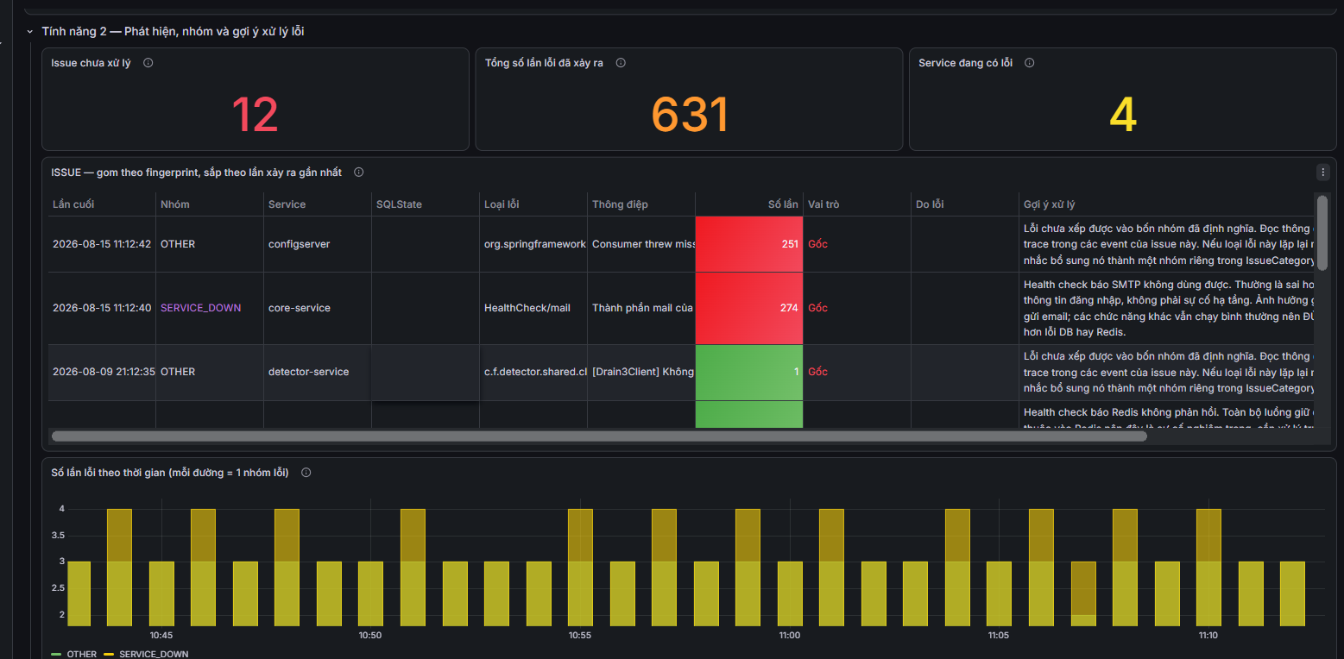
Hình 5. Các event được gom thành issue theo fingerprint và hiển thị gợi ý kiểm tra dạng luật.
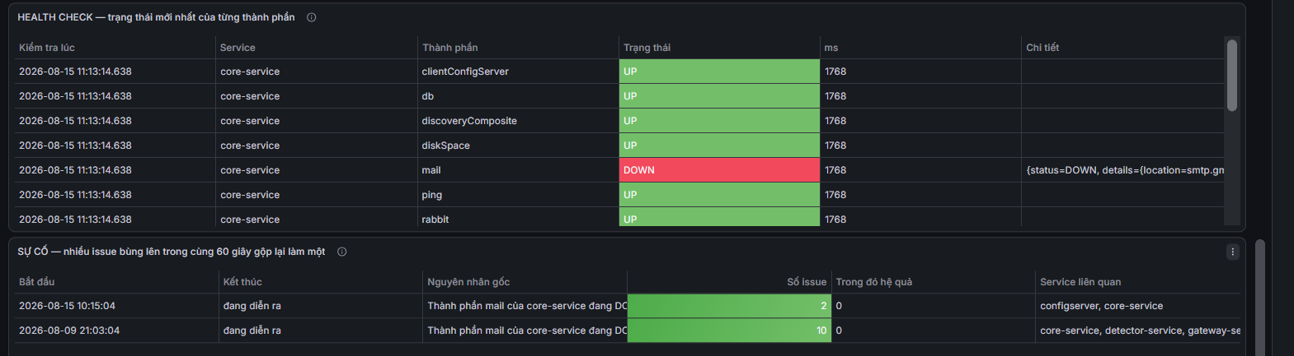
Hình 6. Health check theo component và thử nghiệm gộp nhiều issue thành sự cố.

5.4. Kết quả thử nghiệm bước đầu
Phép thử | Kết quả | Mức xác nhận
Băm nguyên văn stack trace | 13 issue cho 8 nhóm; độ gộp 50%, độ tách 100% | Test offline chạy lại ngày 15/08/2026
Parse, chưa chuẩn hóa frame | 10 issue; độ gộp 88%, độ tách 100% | Test offline chạy lại
Parse và chuẩn hóa frame | 8 issue; độ gộp 100%, độ tách 100% | Test offline chạy lại; tập vàng 13 mẫu
Bỏ SQLState | 7 issue; độ tách 86% | Test offline chạy lại
MTTD issue trên dashboard | Khoảng 1,6 giây trong ba lần đo | Tài liệu demo ngày 09/08; chưa tái lập độc lập
Tắt Redis | Issue xuất hiện sau khoảng 40 giây | Tài liệu demo; chưa tái lập độc lập
101 lần cùng lỗi | 1 issue, times_seen=101, 101 event | Tài liệu demo; chưa tái lập độc lập

Kết quả fingerprint là bằng chứng tốt về kỹ thuật chuẩn hóa nhưng tập 13 mẫu còn nhỏ và được thiết kế cùng lúc với thuật toán. Chưa được phép suy rộng thành độ chính xác trên log sản xuất. Các số liệu online cần kịch bản tái lập, cấu hình máy, dữ liệu đầu vào và lần chạy độc lập trước khi đưa vào kết luận ĐATN.

5.5. Điểm mạnh và giới hạn
Điểm mạnh | Giới hạn/rủi ro cần xử lý
Có code, dashboard và test thay vì chỉ mô tả ý tưởng. | Tail file phù hợp local nhưng chưa phải pipeline centralized logging đa máy.
Tách phát hiện biến động với gom issue; kết quả xác định, tái lập. | Không dùng LLM; phần gợi ý là bảng luật nên chưa đánh giá được trợ lý ngôn ngữ.
Giữ event riêng và stack trace để không mất số lần xuất hiện. | Fingerprint chỉ dùng tối đa 5 frame mỗi exception; parser phụ thuộc format và bỏ suppressed.
Có health check chủ động, không phụ thuộc hoàn toàn vào log. | Detector lưu vào chính PostgreSQL; DB hỏng thì không ghi được issue/health.
Có cột trace_id trong schema. | Đường log hiện truyền thread name vào trường trace_id; chưa có trace ID phân tán thật.
Có masking trước Drain3. | Message/stack trace lưu event chưa chứng minh đã khử PII, token hoặc bí mật trước lưu/LLM.
MAD giảm ảnh hưởng outlier và có low-confidence. | Mẫu số hiện là số log header, không phải request count; thay đổi logging có thể làm lệch chỉ số.

6. ĐỀ XUẤT HƯỚNG PHÁT TRIỂN TRỢ LÝ

6.1. Nguyên tắc
- Evidence-first: mọi nhận định phải dẫn về dấu vết cụ thể, không chỉ sinh câu trả lời tự nhiên.
- Read-only: trợ lý không chạy lệnh sửa, không ghi dữ liệu nghiệp vụ và không tự đóng incident.
- Uncertainty-aware: cho phép trả lời 'chưa đủ bằng chứng' và nêu dữ liệu cần bổ sung.
- Trace-aware: ưu tiên trace_id/span_id và mã nghiệp vụ để liên kết xuyên service.
- Progressive context: giữ raw evidence, tạo bản rút gọn, cho phép drill-down khi cần.
- Provider-neutral: chưa khóa LLM hoặc backend observability trước khi có phép so sánh và yêu cầu chất lượng.

6.2. Pipeline ứng viên
Structured logs/traces → Collector/store → Template + fingerprint → Context builder → LLM tùy chọn → Người vận hành
Log đầu vào nên có tối thiểu timestamp, service, environment, level, message, exception type, trace_id, span_id và các mã nghiệp vụ đã khử nhạy cảm khi cần. OpenTelemetry định nghĩa TraceId và SpanId trong LogRecord để liên kết log với trace và giữa các thành phần cùng tham gia một yêu cầu [6]. Việc có trace ID không bảo đảm tự tìm được root cause, nhưng tạo điểm bắt đầu đáng tin cậy hơn tìm theo thời gian gần đúng.
Lớp collector/store có thể là một stack centralized logging hoặc cấu trúc khác phù hợp với hạ tầng sau này; báo cáo này không chọn sản phẩm. Drain/fingerprint làm giảm nhiễu và tạo thống kê. Context builder chọn các dấu vết có lý do liên quan, khử dữ liệu nhạy cảm và ghi rõ phần nào bị cắt. LLM chỉ xử lý context đó, kết hợp runbook/cơ sở tri thức và trả về giả thuyết có chứng cứ.

6.3. Đầu vào và đầu ra mong muốn của LLM
Đầu vào được chọn | Đầu ra bắt buộc
Mô tả incident, khoảng thời gian, service/endpoint liên quan | Tóm tắt hiện tượng, tách FACT khỏi suy luận
trace_id/span_id, mã nghiệp vụ đã khử nhạy cảm | Danh sách bằng chứng đã dùng và bằng chứng còn thiếu
Exception chain, SQLState, top application frames | Vùng lỗi và nguyên nhân khả dĩ, không gọi là root cause đã xác nhận
Template tăng đột biến, health, deploy/config change | Bước kiểm tra tiếp theo chỉ đọc, có thứ tự ưu tiên
Runbook, lỗi tương tự đã xác nhận | Trace ID/issue/event cần mở tiếp; mức tự tin và điều kiện bác bỏ

6.4. Xử lý stack trace dài
1. Lưu nguyên bản stack trace và metadata để không mất bằng chứng.
2. Parse exception chain, root cause, SQLState và các frame thuộc ứng dụng.
3. Tạo fingerprint và thống kê các lần xuất hiện để giảm trùng lặp.
4. Xếp hạng đoạn liên quan theo trace, service, thời gian, lỗi phụ thuộc và mốc deploy.
5. Gửi bản rút gọn cho LLM kèm ID để lấy thêm raw evidence khi cần; công bố số dòng/token bị loại.
Cách này tránh hai cực: gửi toàn bộ log gây vượt context và lãng phí chi phí, hoặc cắt cứng vài dòng đầu làm mất root cause. Tính đầy đủ của context phải trở thành một metric riêng, không được mặc định rằng câu trả lời hay đồng nghĩa đầu vào đầy đủ.

6.5. Các chế độ cần so sánh
Chế độ | Mục đích | Trạng thái
A. Chẩn đoán thủ công | Baseline về dữ liệu và thao tác người vận hành | Có mô tả quy trình; thiếu thời gian đo đáng tin cậy
B. Drain/fingerprint/rule | Đo giá trị của xử lý xác định và dashboard | Proof of concept hiện có
C. LLM nhận log thô | Baseline để thấy chi phí, nhiễu và nguy cơ bỏ/bịa | Chưa thử nghiệm
D. Context builder + LLM | Kiểm tra giả thuyết rằng tiền xử lý giúp câu trả lời có căn cứ hơn | CANDIDATE; chưa thử nghiệm

Điểm bảo vệ quan trọng: Ngay cả khi chế độ D không vượt B về mọi chỉ số, kết quả vẫn có giá trị nếu nhóm chỉ ra trường hợp LLM hữu ích, trường hợp rule tốt hơn và ranh giới không nên tự động hóa.

7. KẾ HOẠCH THỬ NGHIỆM VÀ ĐÁNH GIÁ

7.1. Tập ca lỗi
Tập đánh giá nên gồm các ca có nguyên nhân thật hoặc được tiêm có kiểm soát trên phiên bản ĐATN. Mỗi ca lưu workload, cấu hình, thời điểm, thay đổi gây lỗi, tín hiệu kỳ vọng và cách xác nhận ground truth. Nên có cả lỗi ứng dụng/exception, dữ liệu hoặc cạnh tranh, hạ tầng/tích hợp và ít nhất một lỗi không có exception rõ nếu tái hiện được.
Để giảm overfit, các ca dùng chỉnh parser/prompt phải tách khỏi ca đánh giá cuối. Nếu chỉ thu được một đến ba ca, báo cáo phải gọi đây là case study giới hạn, không công bố độ chính xác chung. Việc đặt con số tối thiểu và ngưỡng đạt cần giảng viên xác nhận hoặc chốt tại giai đoạn yêu cầu chất lượng.

7.2. Chỉ số
Nhóm | Chỉ số đề xuất | Lưu ý
Tiền xử lý | Độ gộp/độ tách fingerprint; template purity; signal recall của context | Phải có nhãn ground truth và ca ngoài tập phát triển
Chẩn đoán | Đúng vùng lỗi; nguyên nhân khả dĩ phù hợp; usefulness của bước kiểm tra | Đánh giá có rubric, tối thiểu hai người chấm nếu có thể
An toàn | Tỷ lệ bịa bằng chứng/hành động; rò rỉ PII/bí mật; câu trả lời vượt quyền | Một lỗi nghiêm trọng phải được báo riêng, không hòa vào điểm trung bình
Vận hành | Latency, token/cost, tỷ lệ timeout, khả năng tái lập | Công bố model, prompt version và cấu hình
Thời gian | Thời gian chẩn đoán thủ công so với có trợ lý | Chỉ dùng nếu có timestamp nhất quán; không dùng 'vài phút' tự báo cáo

7.3. Kịch bản demo bảo vệ dự kiến
1. Tạo một ca bình thường để tích lũy baseline và chứng minh không báo động chỉ vì traffic tăng.
2. Tiêm một lỗi có nguyên nhân đã biết; hiển thị log/template/issue xuất hiện theo thời gian.
3. Mở một event để xem stack trace gốc và fingerprint; chỉ ra vì sao nhiều lần lỗi được gom nhưng không bị mất.
4. Dùng trace ID hoặc mã tương quan để truy vết qua các thành phần sau khi logging chuẩn được bổ sung.
5. So sánh rule-only với LLM có context; chỉ ra bằng chứng, giới hạn và trường hợp phải chuyển cho con người.
Kịch bản trên chỉ là đề xuất chuẩn bị. Hình thức live demo, thời lượng và mức ưu tiên giữa demo với benchmark vẫn cần cô xác nhận; nhóm nên có video/ảnh và dữ liệu kết quả dự phòng nếu hạ tầng gặp sự cố tại buổi bảo vệ.

8. RỦI RO VÀ BIỆN PHÁP KIỂM SOÁT
Rủi ro | Bất lợi | Kiểm soát đề xuất
Logging thiếu context | Drain/LLM đều suy luận trên đầu vào nghèo | Schema chuẩn; trace_id/span_id; mã nghiệp vụ; test instrumentation
Stack trace quá dài | Vượt context hoặc cắt mất root cause | Giữ raw; parse theo tầng; progressive context; đo signal recall
Fingerprint va chạm/tách sai | Gộp hai lỗi hoặc tạo quá nhiều issue | Tập cặp phải-gộp/phải-tách; review frame limit; cho phép re-fingerprint có version
LLM hallucination | Người vận hành đi sai hướng hoặc chạy thao tác nguy hiểm | Citations nội bộ; output schema; read-only; uncertainty; không auto-fix
Prompt injection trong log | Nội dung log điều khiển trợ lý | Xem log là dữ liệu không tin cậy; tách instruction/data; allowlist công cụ
PII/token trong log | Rò rỉ dữ liệu khi lưu hoặc gửi API | Mask trước lưu/LLM; retention; quyền tối thiểu; audit truy cập
PostgreSQL/collector hỏng | Mù quan sát đúng lúc có sự cố | Buffer bền, health độc lập, cảnh báo pipeline; không dùng cùng một dependency duy nhất
Overfit demo | Số liệu đẹp nhưng không suy rộng | Tách tập phát triển/đánh giá; công bố cỡ mẫu; ca do thành viên khác thiết kế
Vỡ phạm vi đồ án | AI, microservice và nghiệp vụ cùng mở rộng | Giữ AI là nhánh hỗ trợ; ưu tiên bất biến và bằng chứng; giới hạn ca lỗi

Riêng Grafana kết nối PostgreSQL, tài khoản data source nên chỉ có quyền SELECT trên schema/bảng cần thiết. Tài liệu Grafana cũng khuyến nghị dùng người dùng cơ sở dữ liệu chuyên biệt với quyền tối thiểu [8]. Demo hiện dùng cấu hình thuận tiện cho local; không nên mang nguyên quyền đó sang môi trường đánh giá hoặc triển khai.

9. KẾ HOẠCH TIẾP THEO VÀ NỘI DUNG XIN HƯỚNG DẪN

9.1. Kế hoạch sau khi nhận góp ý
Bước | Công việc | Đầu ra
1 | Chốt vai trò của nhánh AI và phạm vi tập ca | Phạm vi đo được, danh sách OPEN
2 | Chuẩn hóa log và bổ sung trace/correlation ID | Schema log, ca trace xuyên service
3 | Củng cố baseline rule-only; sửa error-log ratio và trace ID | Demo tái lập, phép đo có tên đúng
4 | Xây context builder và thử LLM theo chế độ C/D | Bảng so sánh, prompt/model version, chi phí
5 | Chạy tập ca đánh giá độc lập và hoàn thiện báo cáo | Kết quả, giới hạn, video/ảnh dự phòng

9.2. Các câu hỏi xin cô Liên xác nhận
1. Sau đợt tìm hiểu này, cô định hướng chức năng AI là một nhánh hỗ trợ cho trục độ tin cậy hay một nội dung chuyên sâu được đánh giá tương đối độc lập?
2. Đối với phần phân tích–thiết kế, nhóm cần chứng minh cơ sở hình thành ranh giới nghiệp vụ, quyền sở hữu dữ liệu và cách gộp/tách service vật lý ở mức nào; những sơ đồ/đặc tả nào là bắt buộc?
3. Trong báo cáo đợt này, phần giới thiệu trục chung nên dừng ở bối cảnh hay cần trình bày thêm quy trình phân tích nghiệp vụ và định hướng kiến trúc?
4. Khi bảo vệ, cô khuyến nghị ưu tiên live demo end-to-end, benchmark/fault injection hay kết hợp cả hai; nhóm cần chuẩn bị kịch bản tối thiểu và phương án dự phòng ra sao?
5. Để phân bổ độ sâu đúng trọng tâm, cô có thể lưu ý các nhóm nội dung hội đồng thường kiểm tra sâu: cơ sở lựa chọn nghiệp vụ, quyết định kiến trúc, mức độ làm chủ mã nguồn, phương pháp đánh giá hay đóng góp cá nhân?
6. Cô cho nhóm xin đề cương/file mẫu báo cáo ĐATN hiện hành của Khoa CNTT1 và xác nhận các sơ đồ UML cần có được không ạ?

9.3. Những điểm nhóm chưa xin chốt
Nhóm chưa xin phê duyệt danh sách service, Saga, database, backend logging, công nghệ LLM hoặc ngưỡng định lượng. Báo cáo chỉ xin xác nhận hướng ưu tiên và loại bằng chứng cần chuẩn bị. Sau khi nhận phản hồi, các quyết định kỹ thuật sẽ được tiếp tục phân tích tại đúng giai đoạn thay vì hợp thức hóa từ demo có sẵn.

10. KẾT LUẬN
Ba hướng AI ban đầu đều có giá trị, nhưng điều kiện dữ liệu và khả năng đánh giá hiện tại không tương đương. Dự báo doanh số và đề xuất sự kiện cần lịch sử vận hành đủ đại diện để kết quả có ý nghĩa đối với FlashTicket. Trợ lý chẩn đoán sự cố cho phép nhóm tạo ca lỗi có ground truth, sử dụng chung bằng chứng với thí nghiệm độ tin cậy và kiểm soát phạm vi tốt hơn. Vì vậy, đây là phương án phù hợp nhất để tiếp tục nghiên cứu ở thời điểm hiện tại.
Demo hiện tại không đơn giản theo nghĩa chỉ là giao diện: nó đã có log tailing, Drain3, MAD, fingerprint từ exception chain, health check, issue/incident và bảng luật gợi ý. Tuy nhiên, nó chưa phải trợ lý dùng LLM, chưa có trace ID phân tán thật, metric error_rate đang dựa trên số dòng log và pipeline local chưa thay thế centralized logging production. Nêu rõ những giới hạn này giúp nhóm bảo vệ ý tưởng tốt hơn thay vì tạo kỳ vọng mà bằng chứng chưa đáp ứng.
Hướng phát triển được đề xuất là pipeline evidence-first: chuẩn hóa log/trace, thu thập tập trung, dùng xử lý xác định để gom và tạo context, sau đó mới đưa phần đã chọn cho LLM đọc-only. Thành công của nhánh AI không được đánh giá bằng độ trôi chảy của câu trả lời mà bằng khả năng giữ tín hiệu, dẫn bằng chứng, xác định đúng vùng lỗi, đề xuất bước kiểm tra hữu ích và hạn chế bịa đặt trên tập ca có nguyên nhân biết trước.

TÀI LIỆU THAM KHẢO
[1] Thông báo định hướng của giảng viên do nhóm cung cấp, tháng 8/2026.
[2] Nhóm FlashTicket, Định hướng xây dựng đồ án tốt nghiệp 2026, bản PDF nội bộ.
[3] FlashTicket Platform, A1 – Bối cảnh và tính cấp thiết; A2 – Phát biểu vấn đề; A4 – Câu hỏi nghiên cứu, baseline ngày 13/08/2026.
[4] P. He, J. Zhu, Z. Zheng, M. R. Lyu, “Drain: An Online Log Parsing Approach with Fixed Depth Tree,” ICWS 2017. https://doi.org/10.1109/ICWS.2017.13
[5] LogPAI, Drain3 – A robust streaming log template miner based on the Drain algorithm. https://github.com/logpai/Drain3
[6] OpenTelemetry, Logging specification – Log Correlation. https://opentelemetry.io/docs/specs/otel/logs/
[7] OpenTelemetry, Observability primer. https://opentelemetry.io/docs/concepts/observability-primer/
[8] Grafana Labs, Configure the PostgreSQL data source. https://grafana.com/docs/grafana/latest/datasources/postgres/configure/
[9] Proof of concept demoAI: detector-service, drain3-sidecar, dashboard Grafana và tài liệu feature1_2_report.md; kiểm tra mã ngày 15/08/2026.
[10] demoAI, feature2_evaluation_results.md, kết quả thử nghiệm nội bộ ngày 09/08/2026; các số liệu online chưa được tái lập độc lập trong báo cáo này.
[11] demo.docx, tập ảnh chụp proof of concept do nhóm cung cấp ngày 15/08/2026.

PHỤ LỤC A. TÓM TẮT PHẠM VI DEMO
Hạng mục | Hiện có | Chưa có/chưa xác nhận
Nguồn log | Tail 4 file local; REST ingest cho demo | Collector đa máy, backpressure, lưu bền offset
Gom mẫu | Drain3 sidecar, masking, persistence | Đánh giá template trên log độc lập
Bất thường | MAD theo cửa sổ; low-confidence | Mẫu số request thật; false-positive dài hạn
Nhóm lỗi | Exception chain, frame normalization, SQLState, SHA-256 | Tập vàng lớn/độc lập; xử lý đầy đủ suppressed
Liên kết | Thread và time window; topology khai báo | trace_id/span_id xuyên service thật
Gợi ý | 21 luật trong remediation KB | LLM; RAG/runbook; đánh giá hallucination
Hiển thị | Grafana đọc PostgreSQL | Quyền read-only/retention ở môi trường cuối

